Nudos, la segunda novela de Patricia Ratto
redobla la apuesta y desafía al lector atento
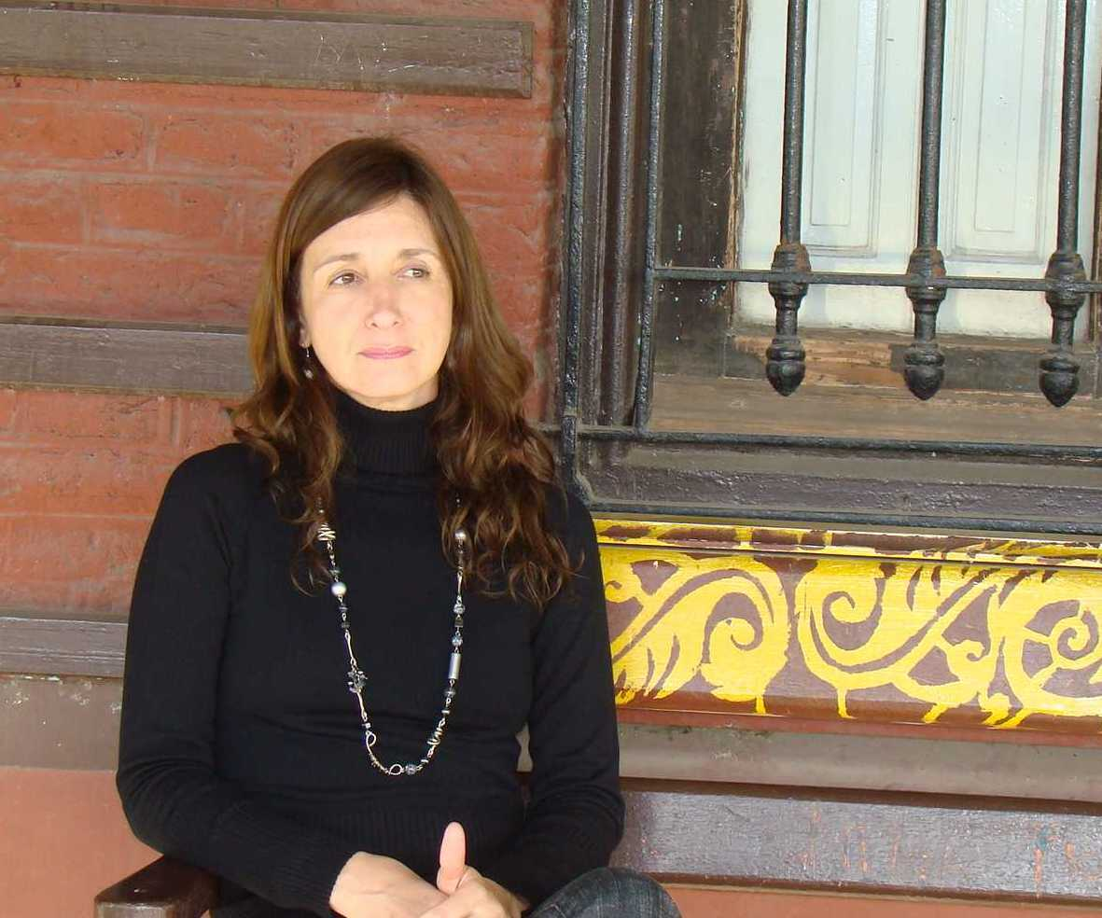
13.08- Con Nudos, la escritora tandilense ha superado todas las expectativas. Quienes leyeron Pequeños hombres blancos y se sorprendieron, al entrar en contacto con la segunda novela ingresarán a un mundo de múltiples miradas, imposible de olvidar. En diálogo con El Eco de Tandil la escritora compartió un análisis interesante de su segunda obra.

Por Carolina Cordi carolinacordi@gmail.com

Nudos es la segunda novela de Patricia Ratto y ha sido recientemente publicada por Adriana Hidalgo Editora. La estructura de la novela es muy diferente a Pequeños hombres blancos, ya que la narración está contenida en capítulos que funcionan como un sistema de vasos comunicantes. Son historias que se anudan, se tocan, se invaden, se encuentran y se desencuentran a través de los personajes: una trabajadora social, un chico de una villa, un ex combatiente de Malvinas, una nena autista convertida en santa, un pederasta, una anciana que vive sola, un niño que mira a escondidas películas pornográficas, las estudiantes de un colegio secundario religioso que hacen rosarios para los soldados de Malvinas, una monja muy joven, un coleccionista de cactus y una constelación de perros, pájaros y personajes secundarios que se cruzan una y otra vez por las calles de un Tandil ficcional, pero reconocible.
En la novela se leen historias que son propias de cada capítulo, aunque no privativas, porque construyen una zona de comunicación con otras, que permite enlazar puntos de contacto, establecer relaciones entre personajes y dotarlos de complejidad. Según el ámbito que transitan, los protagonistas muestran sus aciertos y desaciertos, bondades y mezquindades, lo que sorprende en el transcurrir de los capítulos y replica curiosamente la vida cotidiana.
En el relato surgen nudos concretos como aquellos de los rosarios y luego están los simbólicos, que provienen de las historias, de los cactus antes de florecer, de los abrazos, elementos que instalan otras formas de anudarse. El texto es similar a un tejido, y esta novela imita al macramé, donde los personajes y las historias pueden equipararse a hilos que, al cruzarse, se anudan y van tejiendo una trama que conforma la historia de la novela, una lectura desafiante, compleja y digna de apreciar.

Duplicaciones desmejoradas

-Los pájaros mecánicos del libro hacen alusión a La ciudad ausente de Piglia, ¿verdad?
-Sí, es una réplica, un duplicado desmejorado, porque hay una ciudad entera y deslucida, que no se entera de las cosas que suceden a su alrededor. En este caso, los pájaros mecánicos funcionan dentro de un sistema mayor.
-Este sistema de duplicaciones sucede también con algunos personajes y situaciones.
-El tema de los dobles es muy tratado en la literatura y particularmente me interesa. En este caso, sí, hay una duplicación desmejorada. Los “Manueles” de la señora Roxana, por ejemplo. Uno es joven -del que ella estaba enamorada en su juventud-, tiene todo el ímpetu; y el otro, que es ex combatiente de Malvinas, tiene huellas en el cuerpo, ha bajado los brazos, ha decidido excluirse y hasta inventarse otro pasado para que no lo rechacen.
-En la novela está presente esa ciudad duplicada, dividida por la ruta, donde acontecen situaciones similares, que pueden ser leídas de múltiples maneras...
-El lugar donde cada uno vive tiñe de un modo interesante lo que sucede del otro lado. La novela está pensada desde un territorio atravesado por una ruta, con personajes que viven de un lado y del otro; entre ellos, están los que se atreven a cruzar.

Territorios

-El espacio donde suceden las cosas es identificable, palpable.
-Para mí, lo más importante a la hora de escribir una novela es identificar el territorio. En este caso, se forma un triángulo entre El Parque, El Gallo y la Estación de Trenes. Es en ese espacio de límites definidos donde se da una circulación de personajes y se producen los encuentros y desencuentros.
También es cierto que muchos de los personajes sienten que están en un lugar al que parecieran no pertenecer, un sitio que en algún momento se les vuelve hostil. Quizás, por eso, hacen sus búsquedas por distintas vías, que vistas desde afuera pueden juzgarse como equivocadas.
-En “Nudos” pareciera que el mate es el único objeto que une territorios, lo mismo que la estación de trenes, que se transforma en un lugar de posibilidad.
-No sé si es el único objeto, pero es cierto que en los tres lugares toman mate. La estación es, por otra parte, el sitio en el que confluyen muchos de los personajes, quizás porque es un espacio abierto que permite que estos circulen sin problemas. Cuando los chicos de la villa se acercan al Parque, lo hacen de manera clandestina. En cambio, en la estación de trenes no, el acercamiento es posible sin que deban ocultarse.
-¿Cómo llega el tema de Malvinas a Nudos?
-Me interesaba pensar una novela sobre las secuelas que nos quedaron a los argentinos de los momentos críticos que vivimos; de alguna manera los personajes que transitan por la ciudad llevan sobre sí mismos las marcas de la dictadura, de la guerra de Malvinas y de la crisis económica de 2001. Hay marcas físicas y psíquicas. Los cuerpos son mapas de las heridas que han dejado los fracasos. Hasta los perros llevan las marcas de la vida. Son secuelas que están, aunque quieran esconderse o ignorarse.
-Por eso pareciera que hay un equilibro a punto de quebrarse.
-Uno siente que los personajes están al borde todo el tiempo, no sólo de sí mismos, sino como desplazándose en el límite -a veces explícito y otras fino y sutil- entre un territorio y otro. Por ejemplo, las alarmas que se mencionan son una manera explícita de cercar territorios, también las rejas, las mallas metálicas, los perros guardianes, los porteros eléctricos, las cámaras de seguridad; otras veces los cercos son los prejuicios, las presunciones, lo prohibido; sin embargo estas vallas son rotas desde distintas miradas. Los chicos, por ejemplo, buscan el modo en que los límites se rompan para poder ingresar a otros mundos.

Sobrevivientes
-Las espinas que están tan presentes en el libro, ¿tienen que ver con las secuelas?
-De alguna manera sí, hay una convivencia con las espinas y los cactus que son sobrevivientes…como todos los personajes, aunque cada uno de su propia historia, hasta los perros y los pájaros. A pesar de los fracasos que viven, muchos tratan de seguir adelante con sus secuelas. Eso deja la posibilidad de pensar que el encuentro es posible y les permite sobrellevar mejor el fracaso.
-Ahí aparece una metáfora: el haz de luz en el techo de la casa de Chiro...
-Es cierto, si bien en este caso la salida es demasiado estrecha, existe, hay una mínima esperanza de que algo cambie, mejore.

Entre lo dicho y lo callado
-En la novela, el lenguaje crea contexto...
-El lenguaje es una manera de representar, de ver el mundo y atarlo a nuestra realidad. Según el lenguaje del que uno dispone, lo que sucede se recrea de una u otra forma. Cuando uno cuenta lo que pasó, está recreando, eso significa que la resultante no será una réplica exacta. A su vez, el lenguaje indica mucho de la persona que habla, de su historia, de su manera de ver la vida, del entorno.
He tratado de que los personajes sean reconocibles por su manera de hablar; entonces, he usado mi oído atento para lograr los matices de cada personaje, pero sin ser una copia fiel, hiperrealista, porque sería imposible de leer. Hay una escucha atenta, y una búsqueda de un tono diferente para cada personaje, que tiene una forma de decir y, a la vez, conforma una manera particular de ver la realidad.
-El modo de nombrar también es importante... por ejemplo cuando el ex combatiente diferencia las “ratas” y “lauchitas”.
-Las maneras de nombrar la realidad intentan a veces minimizar situaciones. Tanto “lauchitas” como “no videntes” o “los de capacidades diferentes” son ejemplos de ello. Se trata de rotular para cambiar la situación; y a un ex combatiente como Manuel eso le indigna.
-Y el silencio también significa...
-El tema del silencio está presente como la no-memoria, un tratar de no hablar, porque pareciera que no decir las cosas permitiría que éstas se hicieran invisibles. Hay numerosas escenas silenciosas que tienen que ver con el olvido. En cambio hay otras que tienen que ver con el encuentro, como si el silencio permitiera un contacto más profundo.
-En algunas páginas del libro se vuelve hacia atrás en el tiempo... y aparece el dolor.
-Hay capítulos que retroceden en el tiempo, por ejemplo, la escena de las chicas que están en el colegio y fabrican rosarios de nudos para los combatientes de Malvinas. Allí aparece otra lectura de lo que sucede en las islas y tiene que ver con las estudiantes que imaginan a los soldados. Dentro del grupo, asimismo, se encuentran diferencias acerca de lo que significa la guerra. En ese caso la mirada de cada personaje vuelve a teñir la realidad. Allí aparece el dolor de manera religiosa, sacrificarse para que otro sufra menos. Eso es cuestionado en la novela por algunos personajes.

Personajes particulares

-¿Cómo explica el tema de los perros? Cada personaje tiene el suyo por alguna razón y todos son bastante diferentes...
-El tema de los animales me sorprende que vuelva a aparecer, porque ya estaba en mi novela anterior. Hay hechos que ocurren con los animales que son como un espejo de lo que sucede con las personas. Está el perro de Malvinas que terminó desapareciendo, aquellos perros que viven de un lado y otro de la ruta, una sociedad de perros que determina la pertenencia a un grupo social: los animales cuidados que tienen que tomar agua limpia y sólo comen alimento balanceado, y los callejeros, vagabundos y hambrientos. Sin embargo, la muerte los alcanza, de uno y de otro lado, la muerte los iguala, tanto a los perros como a los personajes. Y los iguala tanto como el fracaso, el dolor, o la desesperada búsqueda de una salida.
-Los perros vendrían a ocupar los problemas de incomunicación.
-Sí, En su mayoría, en la novela hay personajes solitarios que han tomado la opción de acompañarse de un perro. A veces con un libro. A veces con plantas, con objetos. El caso emblemático de la incomunicación es Marisa, que es autista.
-Y la presencia de los pájaros, ¿cómo se justifica?
-Porque vivo en Tandil y me permito observar, y me encantan los pájaros. De alguna manera replican también, como los perros, los mundos que hay en la novela. Están aquellos de los jardines, que parecen inofensivos y beben las gotas de agua del regador; luego aparecen los chimangos que todo el tiempo sobrevuelan como una amenaza; los caranchos de las islas que se muestran de manera violenta, aunque ésta tenga que ver con la supervivencia. Los pájaros y los chillidos se vuelven una pesadilla. Después están los pájaros mecánicos, de latón pintado, que pertenecen al reloj de Marisa, que por alguna razón siempre suena a las doce de la noche: el momento en que los pájaros se encuentran, porque es el tiempo en que las manecillas se unen. Ya en mi novela anterior, Pequeños hombres blancos, los animales replicaban un sistema, la realidad de las personas, y esto pasa nuevamente en Nudos con los pájaros y los perros.

Lecturas mixtas

-¿Cómo explicaría la multiplicidad de miradas que presenta sobre cada una de las situaciones?
-Cuando ocurre algo, inmediatamente se produce una lectura de los hechos y eso lo hace cada uno con su manera de ser, de mirar la vida, con su historia y contexto. Cada personaje busca su explicación y eso confirma o contradice las miradas de otros, lo que demuestra que la realidad es compleja.
No hay una única realidad, sino múltiples visiones que provienen de los distintos personajes. Por ejemplo, en el caso de Marisa, se comienza a verla como una santa y a pensar que hubo milagros de su mano, eso es parte del juego de interpretación de la realidad. Todo lo que ocurre es leído desde una posición. La realidad no es transparente y numerosas situaciones de Nudos permiten ver cómo la mirada modifica, en cierto modo, cada uno de los hechos.
-Lo mismo sucede con los protagonistas...
-Bueno, he tratado que los personajes sean complejos, con sus zonas de luz y de sombra, sus pliegues, sus mezquindades.
-Es interesante cómo Chiro entiende el arte cuando va a visitar el Museo de Bellas Artes...
-Va al Museo llevado por los sandwichitos del vernissage, y la lectura que él hace de los cuadros está asociada a lo que conoce de la vida: los locos, la violencia, el desamparo, la soledad. Además tiene la mirada de un niño, y se atreve a decir cosas que los adultos no.
-La frustración de los personajes también se deja ver.
-Por ejemplo, en Chiro, hay una cuestión de la rabia que le genera el hecho de ser invisible en una sociedad que lo ignora. En determinado momento quiere volverse visible a través de la violencia, porque no encuentra otra manera, salvo los encuentros, que en general se producen de manera muy esporádica.

Para todos los interesados en conocer esta maravillosa novela, Patricia Ratto presentará Nudos este sábado, a las 19, en el Aula Magna de la Universidad Nacional del Centro (Unicén), sita en Pinto 369. Del encuentro participarán la autora, el periodista cultural Osvaldo Quiroga, conductor de “El refugio de la cultura” (Canal 7), y responsables de Adriana Hidalgo Editora.

